Методические рекомендации к уроку
Урок « В гостях у гигиены» проводился в рамках начальной школы в первом классе УМК « Начальная школа XXI века» . Проводился урок во втором триместре учебного года. Он создаёт условия для развития умений наблюдать, анализировать, рассуждать. На этапе актуализации в организационной части используется важный педагогический прием - это речевая разминка. Так как первоклассники не могут длительное время заниматься одной и той же деятельностью, предусмотрено на уроке не только смена разнообразных видов деятельности, но и несколько физминуток, а также упражнения для профилактики заболеваний органов зрения. В урок включены правила которые необходимы для потребности сохранять и укреплять здоровье. Использование мультимедии позволяет облегчить знакомство первоклассников с новым учебным предметом, сделать его более интересным и увлекательным.
Урок окружающего мира с элементами
здоровьесбережения в первом классе
УМК « Начальная школа XXI века»
учитель начальных классов
МОУ «СОШ №2 г Строитель
Белгородской области»
Шахматенко Жанна Геннадьевна

Тема : Урок здоровья. «В гостях у Гигиены.»
Цель: формировать привычки быть здоровыми: умение детей правильно
мыть руки; пользоваться носовым платком; бережно относиться к
своим глазам, учиться быть здоровыми и
душой и телом , уметь высказываться,
создать условие для развития внимания, восприятия. гигиенической
культуры,
содействовать формированию навыков здорового образа
жизни, интереса к вопросам здоровья.
Оборудование: презентация, костюм гигиены, носовые платочки.

Ход урока
- Орг.момент .
- Актуализация опорных знаний.
Речевая разминка
(работа в тетради.)
- Сообщение темы урока .
Гигиена

Добрый день! Я чистота!
С вами быть хочу всегда:
Я пришла, вас научить,
Как здоровье сохранить.
- Сегодня разговор пойдёт о нашей чистоте и красоте, а главное - о
здоровье.
Посмотрите на свои руки.
Слайд№1
Как вы думаете они у вас чистые, или грязные?
- Гигиена пришла к нам не одна:
- А с кем угадайте?
Гладкое, душистое, моет чисто.
( мыло)

Мыло бывает разным – преразным.
Синим, зелёным, оранжевым, красным…
Но не пойму,
Отчего же всегда
Чёрным – пречёрным бывает вода.

- Попробуйте ответить на вопрос стихотворения?
- Отгадайте кого ещё с собой привела гигиена?

Говорит дорожка – два вышитых конца
Помойся хоть немножко,
Чернила смой с лица!
Иначе ты в пол дня испачкаешь меня. ( полотенце)
- Кто же ещё пришел к нам в гости?

Если ваши руки в ваксе.
Если села на нас клякса.
Кто тогда нам первый друг
Снимет грязь с лица и рук?
Без чего не может мама
Ни готовить ни стирать ?
Чтобы не было беды
Жить нельзя нам без…………..
( воды)
Вода

В ручейке вода струиться,
В речке плещется вода!
Мы у крана будем мыться-
Без воды нам никуда!
- Для чего же нужны эти предметы?

От простой воды и мыла
У микробов тают силы

- Да вода , мыло и полотенце – настоящие друзья .Они помогают
уничтожать микробов.
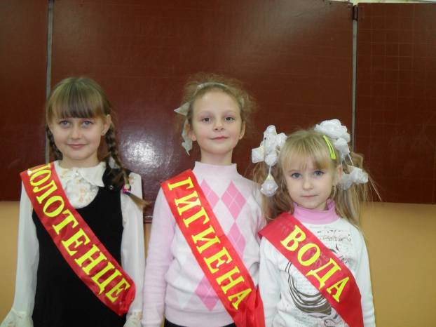

Когда же следует мыть руки не
все понимают что руки надо мыть:
И не все дети знают когда и как ?
Давайте прочитаем советы когда нужно мыть руки:
Слайд№2
Руки мой после игры,
И после туалета
С улицы пришёл –опять
Не забудь про это.
И ещё закон такой:
Руки мой перед едой.
Сейчас Гигиена научит вас правильно мыть руки.
Слайд№3
- Закатайте рукава
- Включите воду, намочив руки хорошенько намыльте их.
- Потрите как следует ладони , потом пальцы, не забудьте про запястья
- Смойте пену.
- Тщательно вытрите руки.
- Для чего же нужно мыть руки ?
Давайте попробуем вместе.
3. Игра « Моем руки»
( на столе бумажное полотенце )
4. Физ. минутка
5. Глаза – главные помощники человека.
Гигиена считает, что не только нужно ухаживать за руками.
- А о чём пойдёт разговор узнаете отгадав загадку:
Два братца через дорогу живут,
друг друга не видят.
Слайд№4 (глаза)
- Как думаете кто из животных самый зоркий?
- Хорошо известно, что самое острое зрение у орла. Он парит на большой
высоте и высматривает добычу.
Ночью лучше всех видит сова. Она легко отыщет мышь в темноте.
Человек не такой зоркий, как орёл. И в темноте он не видит, как сова. Но
глаза являются главными помощниками человека.
- Почему?
- Повернитесь и посмотрите какие у вас глаза?
Работа в парах.
Какие красивые у вас глаза !
- Как говорят о глазах , чтобы передать их красоту?(прекрасные,
ясные, чистые, огромные, весёлые).
- Какого цвета?
- Какие по размеру?
- Как расположены ?
6. Работа по рисунку – строение глаза.
В центре глаза мы видим черную точку . Она то расширяется . то
сжимается. Это зрачок.
7. Исследовательская работа
Опыт ( наблюдение детей )
Яркий свет- зрачок сужается, слабый расширяется.
- Ткани глаз очень нежные , поэтому они хорошо защищены.
- Как защищены глаза? (веки , ресницы, брови)
- Правильно веки , ресницы, брови у нас не только для красоты , они
защищают глаза от пыли, ветра.
- А как вы думаете для чего человеку слёзы?
Глаза наши много трудятся и поэтому им необходим отдых.
8. Физ. минутка. Лепим снеговика
Слайд №5
(наблюдаем за стрелочкой работают только глаза)
9. Игра « Полезно – вредно»
( Рисунки рассмотрите
Если полезно – хлопаем в ладоши, если нет топаем ногами.)
- читать лёжа
- смотреть близко телевизор
- оберегать глаз от удара
- умываться по утрам
- тереть глаза грязными руками
- читать при хорошем освещении
10. Гигиена советует правила бережного отношения к зрению
Слайд № 6

Умываться по утрам.
Смотреть телевизор не более 1 часа в день.
Сидеть не ближе 3м от телевизора.
Не читать лёжа.
При чтении и письме свет должен освещать страницу с лева.
Употреблять пищу в которых содержатся вит амины ( морковь,
лук, петрушку, помидоры, перец.)
Делать гимнастику для глаз.
Гигиена предлагает попробовать
11 Гимнастика для глаз.
Слайд№7, 8, 9.

12. Итог урока.
- Чему учились ?
13 Рефлексия

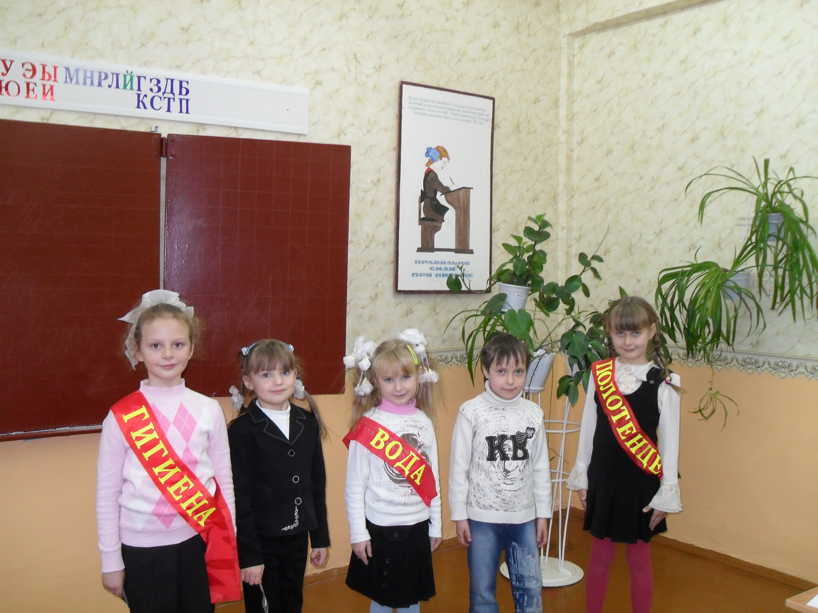

Список литературы:
Обучение первоклассников в период адаптации: конспекты уроков/сост. И. Ю. Гайтукаева. – Волгоград:Учитель,2009.
Формирование здорового образа жизни у младших школьников/ авт. – сост. Т. Н. Захарова и др. – Волгоград:учитель1007.

